# 1.概述

这是一个实现arcsin函数功能的模块部分。

在界面程序的基础上，引入单独的arcsin函数的cpp和h头文件，可以实现arcsin函数的功能。

在界面程序中为arcsin类建立对象，从而使用其中的arcsin函数。

该函数输入为double，取值范围为[-1,1]

输出为double，表示角度，弧度制取值范围为[-PI/2, PI/2],角度制取值范围为[-90°,90°]

当isAngle=true时，输出角度值；当isAngle=false时，输出弧度制

本例采用输出角度值，因此设置isAngle=true

# 2.效果展示

1）输入0.5后，点击arcsin按钮，则显示结果为30°，结果正确

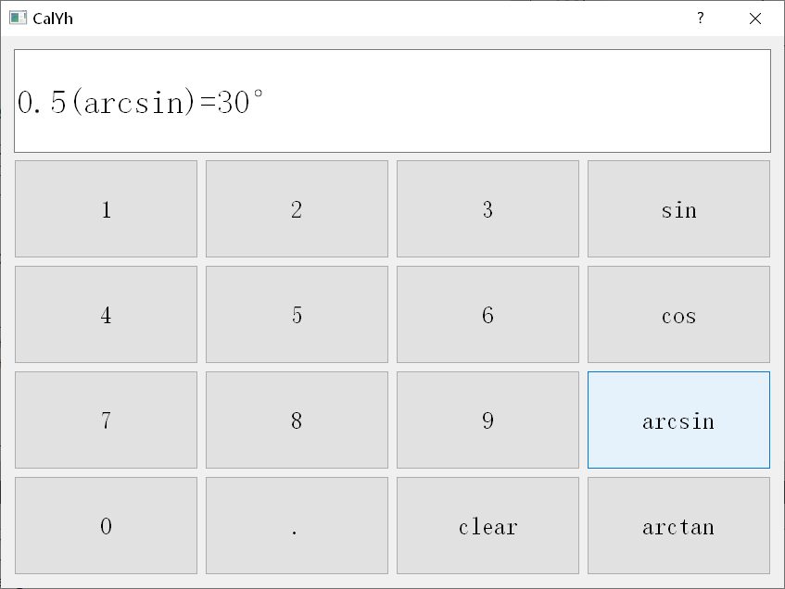

2）当输入0.8时，显示结果为53.1301°，结果正确

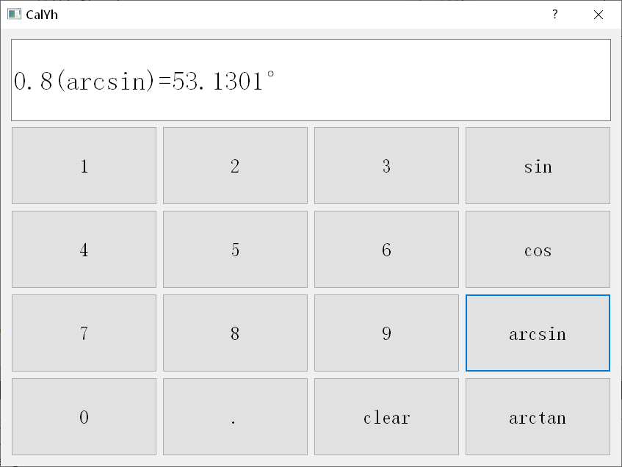

3）当输入2.9时，超出范围，此时输出error!，表示有误

